Приобретение детской площадки в с. Услон, ул. 40 лет Победы, уч. 36 Б (установка своими силами)

Приобретение детской площадки в с. Услон, ул. 40 лет Победы, уч. 36 Б (установка своими силами)
(Описание инициативы)
Объем финансирования – всего, тыс. руб. | в т.ч. из местного бюджета, тыс. руб.
221,3 | 8,9
Срок реализации
до 30.12.2020
До | После
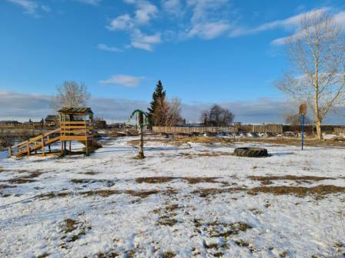  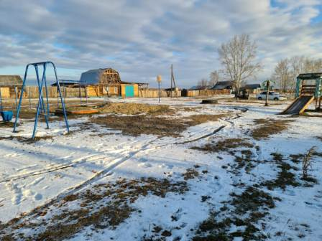 | 